会場位置図（秋吉台カルスト展望台）
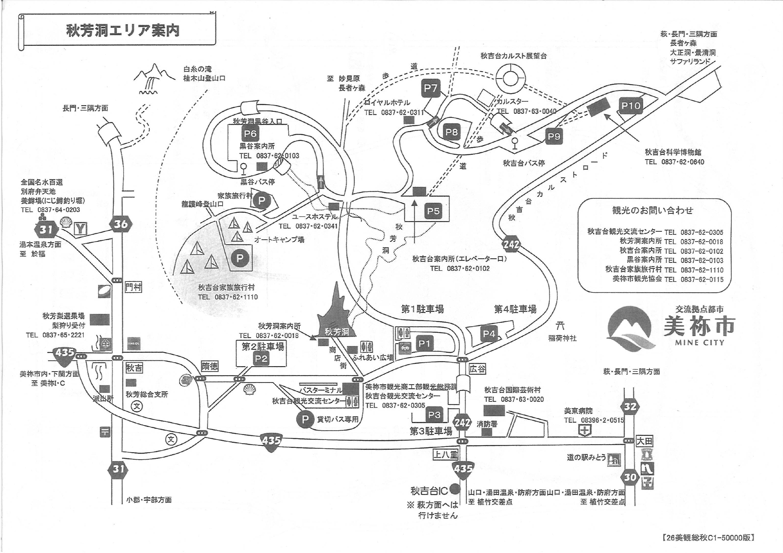
ココに駐車してください

